***RV32I***

***RV32I***是RISC-V固定不变的基础整数指令集，是RISC-V的核心内容。***RV32I***包括了47条单独的指令，***RV32I***可以仿真几乎所有其他的*ISA*扩展（除了*A*扩展，它需要额外的硬件以支持原子性）。

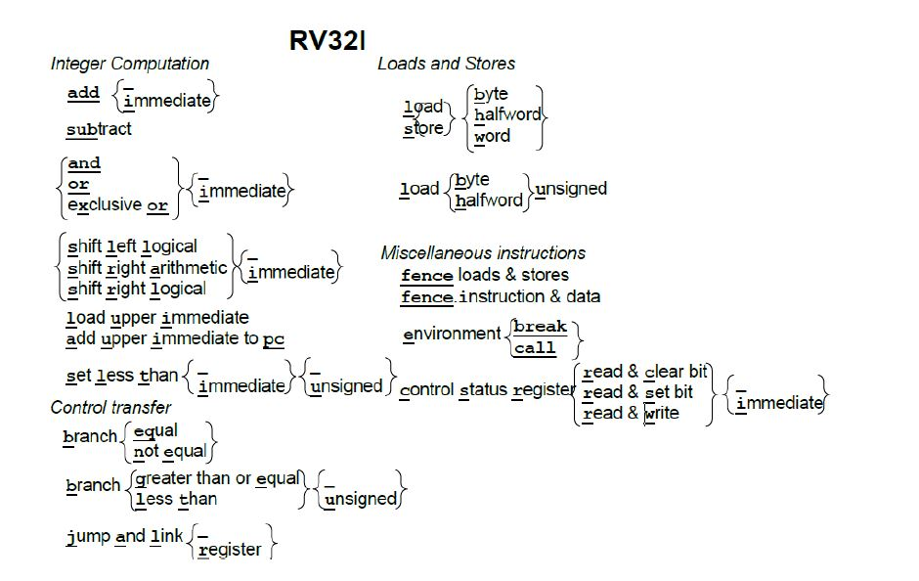图1是***RV32I*** 基础指令集的一页图形表示。把带下划线的字母从左到右连接就组成了***RV32I***指令。花括号 **{ }** 表示集合中垂直方向上的每个项目都是指令的不同变体。集合中的下划线**_**意味着不包含这个字母的也是一个指令名称。例如，左上角第三行的符号表示以下六个指令：and，or，xor，andi，ori，xori。

图**1**：***RV32I***指令图示。

图2 显示了六种基本指令格式，分别是：

R类型指令——用于寄存器-寄存器操作

I 类型指令——用于短立即数和访存load 操作

S类型指令——用于访存store 操作

B类型指令——用于条件跳转操作

U类型指令——用于长立即数

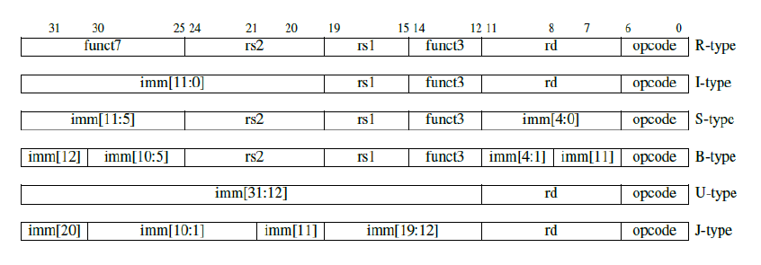J 类型指令——用于无条件跳转

图**2**：**RISC-V**指令格式。我们用生成的立即数值中的位置（而不是通常的指令立即数域中的位置）**(imm[*x*])**标记每个立即数子域

图3 使用图2 的指令格式列出了图1 中出现的所有***RV32I*** 指令的操作码。

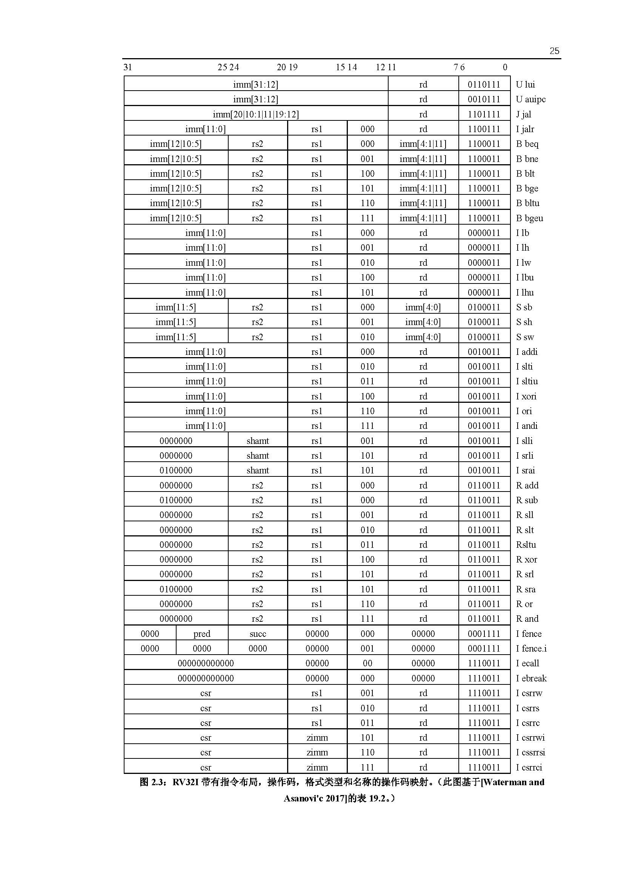

图**3**：***RV32I***带有指令布局，操作码，格式类型和名称的操作码映射。